Presseinformation

Neue Beleuchtungsoptionen für CAN-Tastermodule

Luckenwalde – Der Bedientechnik-Spezialist Griessbach erweitert das Ausstattungsspektrum seiner CAN-Standardmodule für die dezentrale Maschinenbedienung. Ab sofort sind neben den Geräteformaten mit 4 und 6 Schaltflächen auch die 8er-Module mit Taster-umlaufender Ringbeleuchtung in umschaltbaren Ampelfarben erhältlich. Neben der eleganten Anmutung ergeben sich damit zusätzliche Anzeigeoptionen. Durch Farbwechsel der LED-Ringbeleuchtung lassen sich beispielsweise Warn- oder Alarmsignale für jedes Tasterfeld deutlich und unverwechselbar kenntlich machen. Zur Symbolhinterleuchtung der Eingabeflächen werden wahlweise weiße Leuchtdioden oder RGB-LEDs eingesetzt. Der große RGB-Farbraum ermöglicht eine den Farbvorgaben des Anwenders getreue Ausleuchtung. Zudem lassen sich die Schaltflächen für unterschiedliche Maschinenfunktionen anhand ihrer Beleuchtungsfarbe prägnant differenzieren und zu Funktionsgruppen anordnen. Die CAN-Module stellen eine kompakte Bedienlösung zur schnellen, unkomplizierten Montage und Netzanbindung über CANopen und J1939 dar. Sie können hinsichtlich Baudrate, Adressierung, Abschlusswiderstand und Frontfoliendesign bedarfsgerecht konfiguriert werden. Ein 32bit-Controller bietet erweiterte Speicherkapazität zur Implementierung kundenspezifischer und Safety-Protokolle. Robuste, unterseitig mit der gesamten Baugruppe im Gehäuse vergossene Steckverbinder im Deutsch-Format sichern den Anschluss gegen mechanische Belastungen durch Stoß und Vibration. Der Vollverguss beugt einem Eindringen von Staub, Schmutz und Feuchtigkeit gemäß Schutzart IP65 vor.

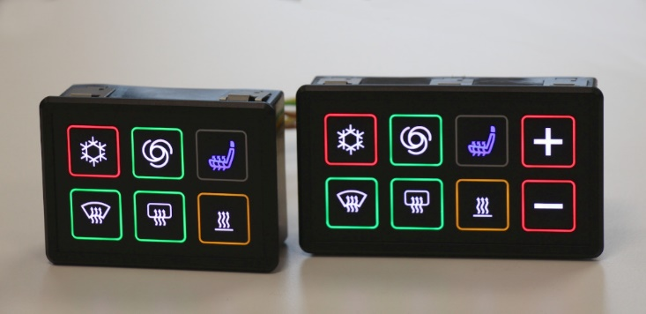

Bild: Griessbach bietet die dreifarbige Ringbeleuchtung nun auch für seine CAN-Module mit 8 Schaltflächen an

Bilder: | can_ring_2000 | Zeichen: | 1.571
Dateiname: | 202002009_pm_ringbeleuchtung_module | Datum: | 18.03.2020

Unternehmenshintergrund

Die Griessbach GmbH in Luckenwalde entwickelt und fertigt Bedien- und Steuerungssysteme für Land- und Baumaschinen, Schienenfahrzeuge, Druckmaschinen, Schiffe sowie für den Maschinenbau und die Medizintechnik. Das Angebotsspektrum reicht von einfachen Baugruppen bis zu komplexer Industrieelektronik. Seinen Kunden bietet das Unternehmen Leistungen aus einer Hand: angefangen mit dem Produktdesign bis zur kompletten Fertigung einschließlich kundenspezifischer Lösungen für Mechanik, Hard- und Software sowie deren Qualitäts- und Funktionalitätsprüfung an Mustern, Prototypen und in der Serie. Erhältlich sind neben Standardmodulen auch Bediensysteme, die nach Kundenvorgaben in individuellen Abmessungen und Oberflächendesigns mit variabel konfigurierbarer Tastermatrix und Tastflächenbeleuchtung hergestellt werden. Das Luckenwalder Werk ist Teil der Richard Grießbach Unternehmensgruppe, die in Dippoldiswalde, Altenberg und Bremen weitere Fertigungsstätten für pneumatische und hydraulische Komponenten, Präzisionsdrehteile sowie für Innentürsysteme und Sanitärtechnik in Schienenfahrzeugen betreibt.

Kontakt:  Griessbach GmbH  Kathrin Peters  Im Biotechnologiepark  14943 Luckenwalde  Tel.: 03371 / 6262 - 12  Fax: 03371 / 6262 - 99  E-Mail: info@griessbach.de  Internet: www.griessbach.de |  | gii die Presse-Agentur GmbH  Immanuelkirchstraße 12  10405 Berlin  Tel.: 0 30 / 53 89 65 -0  Fax: 0 30 / 53 89 65 -29  E-Mail: info@gii.de  Internet: www.gii.de

